Configuración de la librería de evolutivos

En el Dibujo 1 se muestra la estructura de la carpeta de configuración de un ejemplo de aplicación de la librería de evolutivos. Como se indica en el dibujo existen carpetas y archivos de configuración tanto obligatorios como no obligatorios.

Las carpetas obligatorias son:
- La carpeta raíz “config”.
- Carpeta “population” que contiene los ficheros de configuración relativos a la población.
- Carpeta “operator” que contiene los ficheros de configuración correspondientes a las cadenas de operadores y operadores que se utilizarán para resolver el problema.
- Carpeta “objective” que contiene los ficheros de configuración de las funciones objetivo del problema.
- Carpeta “stopTest” que contiene los ficheros de configuración de los test de parada del problema.
Las carpetas opcionales, dependiendo del problema que se quiera resolver:
- Carpeta “log” que contiene, en el caso de que existan, los ficheros de configuración correspondientes a las herramientas de log que se utilicen en el problema.
- Carpeta “constraint” que contiene, en el caso de que existan, los ficheros de configuración de las restricciones del problema.
Cada una de estas carpetas contiene ficheros de configuración que, igual que las carpetas, pueden ser obligatorios u opcionales. Cada uno de esos ficheros se explican a continuación.

Carpeta “config”

Además de las carpetas de ficheros de configuración, en esta carpeta debe existir un fichero xml llamado “EvolutionaryAlgorithm.xml” con la siguiente estructura:

<EvolutionaryAlgorithm>
<Class></Class>
<EvaluationStrategy></EvaluationStrategy>
</EvolutionaryAlgorithm>

<Class>: elemento para indicar la clase que implementará el algoritmo evolutivo.
<EvaluationStrategy>: elemento que indicará la clase que implementará la estrategia de evaluación.

Carpeta “population”
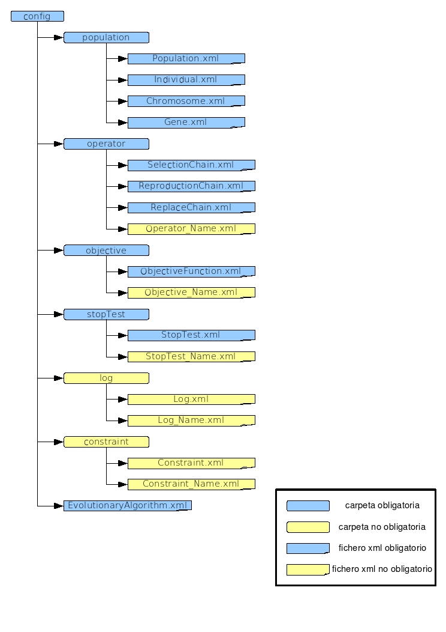Dibujo 1: Estructura de la carpeta de configuración
Contiene cuatro ficheros de configuración obligatorios:
- Population.xml
- Individual.xml
- Chromosome.xml
- Gene.xml

Fichero “Population.xml”
Sigue la siguiente estructura y tiene que contener los siguientes elementos:
<Population>
<Size></Size>
</Population>

<Size>: elemento que indica el tamaño de la población.

Fichero “Individual.xml”
Sigue la siguiente estructura y tiene que contener los siguientes elementos:
<Individual>
<Class></Class>
</Individual>
<Class>: elemento para indicar la clase que implementará los individuos de la población.

Fichero “Chromosome.xml”
Sigue la siguiente estructura y tiene que contener los siguientes elementos:
<Chromosome>
<Class></Class>
<Size></Size>
</Chromosome>
<Class>: Elemento que indica la clase que implementará los cromosomas de los individuos de la población.
<Size>: Elemento que indica el tamaño del cromosoma, es decir, el número de genes de cada cromosoma.

Fichero “Gene.xml”
Sigue la siguiente estructura y tiene que contener los siguientes elementos:
<Gene>
<Class></Class>
<LowerValue></LowerValue>
<UpperValue></UpperValue>
</Gene>
<Class>: Elemento que indica la clase que implementará los genes.
<LowerValue>: Elemento que indica el valor mínimo de un gen.
<UpperValue>: Elemento que indica el valor máximo de un gen.

Carpeta “operator”
Esta carpeta deberá contener obligatoriamente tres ficheros que configuren las tres cadenas de operadores utilizadas en la ejecución del algoritmo evolutivo:
- SelectionChain.xml
- ReproductionChain.xml
- ReplaceChain.xml
Además de estos tres ficheros esta carpeta contendrá un fichero de configuración por cada operador que se utilice. Los ficheros de configuración de las cadenas de operadores siguen la siguiente estructura:
<OperatorChain>
<Operator></Operator>
</OperatorChain>
El elemento <Operator> indicará el fichero de configuración de los operadores pertenecientes a la cadena. Tiene que haber un tag <Operator> por cada operador perteneciente a la cadena y en ese tag se indicará el fichero de configuración del operador.
Por ejemplo, si en nuestro algoritmo tuviésemos una cadena de reproducción con dos operadores, su fichero de configuración sería como el siguiente:
<OperatorChain>
<Operator>Order1CrossOver.xml</Operator>
<Operator>SwapMutation.xml</Operator>
</OperatorChain>
Los ficheros “Order1CrossOver.xml” y “SwapMutation.xml” son los ficheros que configuran los operadores concretos. Estos ficheros son los que se indican en el dibujo como ficheros optativos “Operator_Name.xml”. El nombre del fichero no sigue ninguna regla, el usuario es el que lo indica, y queda bajo su responsabilidad que en la misma carpeta “operator” exista un fichero con ese nombre configurando el operador correspondiente.

Los ficheros de configuración de los operadores no tienen una estructura estricta. Existe un único elemento obligatorio para todos los operadores y dependiendo de cada operador otra serie de elementos que indican sus atributos propios. Un ejemplo de fichero de configuración de un operador es el siguiente:
<Operator>
<Class>es.udc.gii.common.eaf.algorithm.operator.selection.Tour namentSelection</Class>
<PoolSize>2</PoolSize>
<Comparator>es.udc.gii.common.eaf.algorithm.fitness.comparator .LessFitnessComparator</Comparator>
</Operator>
<Class>: es el elemento obligatorio para todos los ficheros de configuración de los operadores e indica la clase que implementará el operador concreto.
El resto de los elementos dependen del operador concreto. Su nombre y valor se corresponden con los de los atributos de la clase de implementación del operador. En este caso el operador sería el “TournamentSelection” que tiene como atributos “poolSize”, tamaño de la ventana, y “comparator” comparador que se utilizará en ese operador.

Carpeta “objective”
Esta carpeta contiene los ficheros correspondientes a las funciones objetivo del problema. Deberá contener un fichero denominado “ObjectiveFunction.xml”, con la estructura siguiente:
<ObjectiveFunction>
<Objective></Objective>
</ObjectiveFunction>
Esta estructura es muy similar a la de los ficheros de configuración de las cadenas de operadores. Cada elemento <Objective> indicará, al igual que en el caso de los operadores, el fichero que configurará una función objetivo.
Para las funciones objetivo el fichero de configuración deberá seguir la siguiente estructura:
<ObjectiveFunction>
<Class>/Class>
<MaxValue></MaxValue>
<MinValue></MinValue>
</ObjectiveFunction>
<Class>: elemento que indica la clase que implementa esta función objetivo.
<MaxValue>: valor máximo que puede alcanzar la función objetivo.
<MinValue>: valor mínimo que puede alcanzar la función objetivo.

Carpeta “stopTest”

Contiene los ficheros que configuran los test de parada del problema. Deberá contener obligatoriamente un fichero llamado “StopTest.xml”, con una estructura similar a la del fichero “ObjectiveFunction.xml”. La estructura es la siguiente:

<StopTests>
<StopTest></StopTest>
</StopTests>

Cada elemento <StopTest> indicará, como en el caso de los operadores y las funciones objetivo, el fichero que configurará un test de parada concreto. Los ficheros de configuración de los test de parada siguen la misma estructura que los que configuran operadores. En este fichero debe aparecer un elemento <Class> indicando la clase que implementa ese test de parada y un elemento por cada uno de los atributos de ese test concreto.

Carpetas “log” y “constraint”

Son carpetas optativas y siguen la misma estructura que, por ejemplo, la carpeta StopTest.
En el caso de la carpeta “log”, el fichero principal con la lista de herramientas de log concretas de la implementación tiene el nombre “Log.xml” y la estructura es la siguiente:
<LogTool>
<Log></Log>
</LogTool>

Cada elemento <Log> indica el fichero de configuración de una herramienta de log concreta. Ese fichero debe seguir la misma estructura que un fichero de configuración de operadores o de test de parada donde obligatoriamente debe existir un elemento <Class> indicando la clase que implementa esa herramienta de log y un elemento por cada uno de los parámentros de esas herramientas.

En el caso de la carpeta “constraint”, o carpeta de restricciones, la estructura del fichero de configuración principal “Constraint.xml” es la siguiente:
<Constraints>
<Constraint></Cosntranint>
</Constraints>

Cada fichero de configuración de cada restricción concreta sigue la misma estructura que los de un fichero de log.

